МУНИЦИПАЛЬНОЕ БЮДЖЕТНОЕ ДОШКОЛЬНОЕ
ОБРАЗОВАТЕЛЬНОЕ УЧРЕЖДЕНИЕ ДЕТСКИЙ САД «СОЛНЫШКО»
ПОСЕЛКА ГАЗОПРОВОД ЕЛЕЦКОГО МУНИЦИПАЛЬНОГО РАЙОНА
ЛИПЕЦКОЙ ОБЛАСТИ
Мастер – класс

Тема: « Дидактическая игра, как средство развития детей раннего возраста»

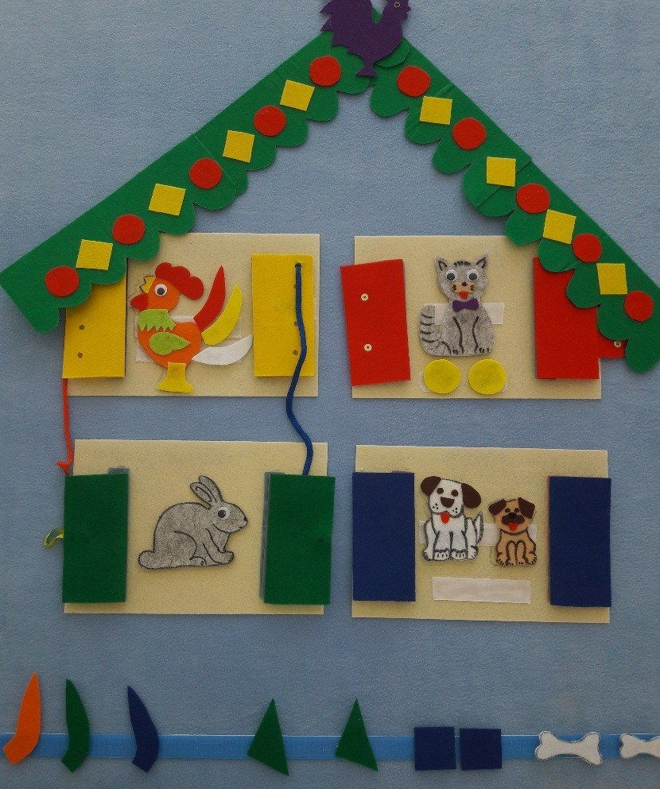

Дети – это ласка, искренность и дружба
Спорят понарошку, любят так всерьез
С ними нам лукавить, прятаться не нужно
Детскими глазами видно нас насквозь.

Малыш родился …. Прошло совсем немного времени и вот он уже переступает порог детского сада. От того, кто будет воспитывать ребенка, зависит его будущее, его мировоззрение, его жизнь.
Я часто думаю о судьбах своих малышей, об их неудачах и достижениях. Каждый день появляются новые вопросы в голове:
Как похвалить, чтобы не обидеть других? Как пожурить, чтобы не затаил обиду? Как помочь, чтобы с удовольствием ходил в детский сад? Как увлечь? Какие новые технологии применить? Чем занять сегодня?
На каждый вопрос нужны ответы и конкретные дела, говоря современным языком, нужен деятельностный подход, который предполагает использование дидактических игр и их обыгрывание.
Благодаря таким играм, ребёнок интересуется окружающими предметами, активно действует с ними, эмоционально вовлечён в действия с игрушками и другими предметами, стремится проявлять настойчивость в достижении результата своих действий.
Уважаемые коллеги, предлагаю вам сделать дидактическую игру для детей раннего возраста.
Но сначала послушайте одну историю.
Жили- были кошка, петух, собака и кролик. Жили они дружно и очень им хотелось иметь свой большой, красивый дом, чтобы жить вместе. Как же нам помочь друзьям? (нужно построить дом).
- Правильно, мы построим дом, в котором будет 4 окна для наших друзей.
У вас на столах лежат заготовки из фетра, с помощью которых мы сможем сделать окошки для нашего дома. С помощью липкой ленты закрепляем все детали дидактической игры.
В середину окна мы крепим вашего героя.
Устанавливаем разноцветные ставни. (Жёлтые, красные, синие, зелёные).
Затем закрываем ставни разными застёжками. Для развития мелкой моторики мы используем такие застёжки, как шнуровка, пуговица, липучка, кнопки. (воспитатели выполняют задание)
А теперь давайте посмотрим, как вы справились с заданием.
Молодцы, красивые окошечки получились.
А теперь предлагаю обыграть вашу дидактическую игру. Для этого вам нужно подойти к фланелеграфу и прикрепить окошки.
На первом этаже расположим синее и зелёное окно, на втором этаже жёлтое и красное. Уважаемые коллеги, как вы думаете, чего не хватает нашему домику? (крыши). Правильно крыши. Прикрепляем крышу. И вот наша игра «Дом для друзей готова.
Давайте представим, что вы малыши, которые пришли в мою группу и мы с вами начинаем играть.

- Дом построили мы с вами
Кто живет в нем?
Мы не знаем.
Птица ходит по двору,
Будет деток поутру,
На макушке гребешок
Кто же это, отгадай
Жёлтое окошко открывай!
(открываются ставни) – изображение петушка.
Обыгрывание (игра с детьми)

Вышел Петя погулять
Потерял свой хвостик
Хвостик разноцветный
Красный, жёлтый, белый
Катя, ты все пёрышки найди
Хвостик Пете собери.
В этом окошке предлагается детям выбрать из всех представленных пёрышек, те цвета, которые я назвала. (ребёнок прикрепляет пёрышки).
Молодец Катя, помогла петушку! Ну а мы продолжаем дальше.
- Дом построили мы с вами
Кто живет в нем?
Мы не знаем.
В доме с бабушкой живет,
Тихо песенки поет.
Любит рыбку и мышей,
Нянчит деток – малышей.
Кто же это, отгадай
Оля, красное окошко открывай!
(открываются ставни) – изображение кошки
Обыгрывание: воспитатель одевает на руку театральную куклу кошечки и играет с детьми.
Села кошка у окошка
И задумалась немножко
Хочет Мурка поиграть
И клубочки покатать
Таня, Мурке помоги
Отыщи её клубки.
В этом окне предлагается детям выбрать из всех представленных геометрических фигур форму круг. (ребёнок выполняет задание).
Молодец Олечка, кошечка говорит тебе «спасибо». Ну а мы переходим к следующему окошку.

- Дом построили мы с вами
Кто живет в нем?
Мы не знаем.
В сарае, в клетке он живёт
Морковку сладкую грызёт.
Кто же это, отгадай
Серёжа, синее окошко открывай!
(открываются ставни) – изображение кролика.
В этом окошке кролик нам предлагает сделать физкультминутку.
Обыгрывание: (предлагается детям сделать физкультминутку)

Прыг-скок, прыг- скок
Кролик прыгнул на пенёк.
В барабан он громко бьёт
На разминку всех зовёт.
Лапки вверх, лапки вниз
На носочки подтянись.
Лапки ставим на бочок
На носочках скок поскок
А затем вприсядку
Делаем зарядку!

- Дом построили мы с вами
Кто живет в нем?
Мы не знаем.
С хозяином дружит,
Дом сторожит,
Живет под крылечком,
А хвост колечком.
Кто же это, отгадай
Стёпа, зеленое окошко открывай!
(ребёнок открывает ставни) – изображение собачки
Обыгрывание; (воспитатель одевает на руки театральные куклы собачек).
Шарик с Бобиком друзья
Дружат с малолетства
Любят вместе поиграть
И на солнце греться
Лиза,ты собачек угости
Косточкой из супа
По размеру подбери
Будет очень вкусно!
В этом задании учим соотносить по величине два предмета и обозначать их словами «большой», «маленький». ( ребёнок выполняет задание).
Молодец Лиза, собачки очень рады, они говорят тебе « спасибо»

Мы построили домок
Он похож на теремок
Будут звери дружно жить,
Своим домом дорожить.

Сопровождение дидактических игр стихами, потешками, загадгами, помагает эмоционально воспринимать и осознать игровой образ, способствует развитию образного мышления и воображения.
Дидактические игры незаменимое средство обучения детей преодолению различных затруднений в умственной и нравственной их деятельности. Эти игры таят в себе большие возможности! Я надеюсь , что мой мастер- класс вам был интересен и будет полезен для вас.
Закончить мой мастер- класс хочу словами собственного сочинения.
Заключение:
Расти малыш!
А я с тобою рядом.
Уберегу, отвечу, расскажу.
Все тайны века я открою взглядом
В огромный мир дорогу проложу.
Я буду рядом, только ты доверься
Не сомневайся, вот моя рука!
Какое счастье нужным быть кому то
Растить любовь и радость на Века!

